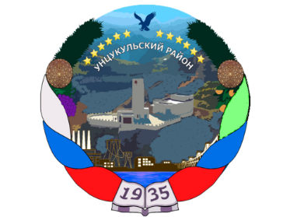

РЕСПУБЛИКА ДАГЕСТАН

ГЛАВА МУНИЦИПАЛЬНОГО ОБРАЗОВАНИЯ

«УНЦУКУЛЬСКИЙ РАЙОН»

Индекс 368950 РД, пос. Шамилькала, ул.М.Дахадаева,3 тел.55-64-85e-mail:mo_uncuk_raion@mail.ru

ПОСТАНОВЛЕНИЕ

от «31» октября 2018г. № 137

О внесении дополнений в постановление главы МО «Унцукульский район» от 09.01.2017 №2 «Об утверждении Правил внутреннего трудового распорядка Администрации муниципального района «Унцукульский район»
Постановляю:
- дополнить раздел 7 Правил внутреннего трудового распорядка Администрации муниципального района «Унцукульский район»»абзацем следующего содержания:
«Рабочий режим с 01 ноября до 01 марта каждого года, то есть в зимний период определить:
рабочего времени начинается с 08 ч.45 м. и заканчивается в 17 ч. 00 м., а обеденный перерыв с 12 ч. до 12 ч. 30 м.»
И.о. главы МО
«Унцукульский район» С. Арулмагомедов

